丢失的记忆电阻---找到了！
Dmitri B. Strukov, Gregory S. Snider, Duncan R. Stewart & R. Stanley Williams
Nature, Vol. 453, 1 May 2008.
白丹丹译
任何参加过电子学实验课程的人都很熟悉基本的无源电路器件：电阻，电容和电感。然而，在1971年，Leon Chua根据电路关系完整性推断出存在第四种基本的元件，他叫它忆阻器（记忆电阻的缩写），尽管Leon Chua提出的这样一个元件，有许多有趣又有价值的电路特性，但是至今为止，没有人能给出一个有用的物理模型，或者一个忆阻器的实例。我们用一个简单的例子说明，在一个纳米级系统里会自然出现记忆电阻，当施加外部偏置电压时，固态的电子和离子输运耦合在一起(in which solid-state electronic and ionic transport are coupled under an external bias voltage ) 。这些结果可作为对此理解的基础，即，在许多纳米级电子器件中观察到大范围的电流电压滞回特性，在那些纳米级电子器件中存在带电原子或者分子运动，尤其是在某些钛的氧化物的交叉点开关处。
更具体的说，chua注意到描述四个基本电路变量（电流i，电压v，电荷q，和磁通量φ）中两两之间的关系，有六个不同的数学关系式，
其中之一（电荷是电流对时间的积分）由两个变量的定义决定的，另外一个（电感是电动势或者电压对时间的积分）是由法拉第电磁感应定律决定的。因此，其余变量之间的四种关系描述了四种基本电路元件（图1）。而丢失的元件-忆阻器的记忆电阻用电荷和磁通之间的一种关系描述：dφ=M dq.
在线性元件中，M是一个常量，其记忆电阻和普通电阻相同，因此它没有特殊的特性。然而如果M本身是q的一个函数，就会形成一个更有用处的非线性电路元件。q和φ之间的这种非线性关系对应的i-v特性，在正弦输入时一般是一个依赖于频率的李萨茹图，没有一个非线性电阻电容和电感元件的组合，能够复制非线性忆阻器的电路特性（尽管包括有源器件比如放大器可以做到）。因为电路有价值功能主要取决于非线性器件的特性，忆阻器和积分电路的兼容可以产生新的电路功能，比如在高密度的两端器件中可以作为一个电子电阻开关，然而，迄今没有一种实际实现的忆阻器。
电路分析中流控忆阻器最基本的数学定义是微分形式：
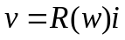 （1）
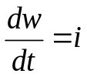 （2）
式中w是器件的状态变量，R是一个广义上的电阻，它依赖于器件的内部状态。在这里，状态变量只是电荷，但是还没有人提出一个可以满足这些简单方程的物理模型。1976年，Chua和Kang将忆阻器概念推广到一个更加广泛的非线性动力学系统，叫忆阻系统（memristive system），用以下的方程描述：
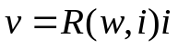 （3）
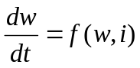 （4）
w可以是一组状态变量，R和f一般是时间的显函数。为简单起见，我们讨论的是由流控时不变一端口器件。注意，和忆阻器不同，忆阻系统的磁通量不再是单一的由电荷来定义。然而方程（3）可用于区分一个任意的动态器件是否为忆阻系统，当电压降到0时，没有电流流过忆阻系统。Chua和Kang指出，一些系统和器件的i-v特性可以使用忆阻器方程来描述，尤其热敏电阻、约瑟夫逊结、霓虹灯，甚至Hodgkin-Huxley的神经元模型都可以。然而任何实际系统的数学表达和物理特性都没有直接的联系，因此几乎四十年后忆阻器的概念都没有被广泛的接受。
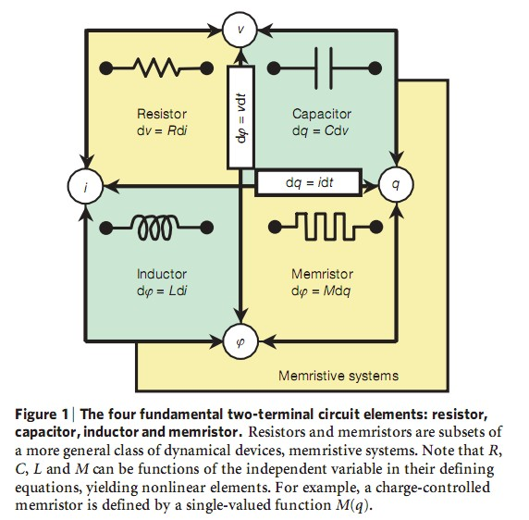
图1，四个基本的两端口电路元件:电阻，电容，电感和忆阻器： 电阻和忆阻器是忆阻系统内部的一部分，忆阻系统指的是更加一般意义上的动力学器件。我们知道，Ｒ，Ｃ，Ｌ，Ｍ在定义的方程里可以作为一个独立变量，产生一些非线性的元件。如，电荷控制的忆阻器被定义为一个单值函数Ｍ（ｑ）．
在此我们提出一个两端电子器件的物理模型，当限定状态变量w为一定范围时这个模型的特性可以和忆阻器完全一样，当w为另一个更宽的范围时(但是仍然有界)它也可作为忆阻系统。这个直观的模型有着丰富的迟滞（hysteretic）特性，其迟滞特性依赖于M固有的非线性和状态变量w的边界条件。这个结果可以简单解释一些已报道的电压-电流异常现象，包括开关和迟滞电导、多电导状态以及明显的负微分电阻，尤其薄膜中的两端纳米级器件，这被文献记载已接近50年。
最近薄膜器件中的电子开关再次引起人们的注意，因为这么一个技术可能使得逻辑电路和记忆电路在功能不变的前提下很大程度上缩小尺寸，超过CMOS的实现限制。这些器件中的电阻开关和电流传输等微观特性仍然存在争议，但是有人提出磁滞现象会导致一些原子的重新组合，这些重新组合势必会改变电流。基于这个提议，我们考虑一个厚度为D的半导体薄膜，把它放在两个金属贴片中间，如图2所示，器件的总电阻由两个串联在一起的可变电阻器决定（图2a），其电阻由器件的全长D决定。特别的是，这个半导体薄膜有一个区域有着高浓度的掺杂（在这个例子里假定是正的离子）其电阻Ron较小，其余区域是低掺杂（几乎接近0）而电阻Roff很大。
在器件上外加偏置电压v(t)将会使得内部的带电掺杂物移动，进而引起两个区域的界面也开始移动。对于一个最简单的情况，即欧姆电子传导和匀强电场中以平均离子迁移率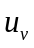的线性离子漂移，我们得到：
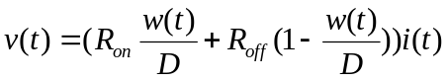 （5）
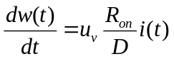 （6）
于是得到：
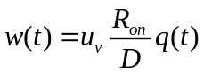 （7）
把方程（7）带入方程（5）得到系统的记忆电阻，在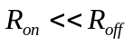时，有：
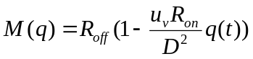
与q相关的右边括号内的项是记忆电阻M的主要部分，掺杂迁移率的绝对值越大且半导体薄膜的厚度D越小时记忆电阻就会更大。对于任何物质而言，这个参数在纳米尺度都会比在微米尺度大1，000，000倍，这是因为因子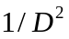变化使得记忆电阻相应变化很大。因此，当任何器件的临界尺寸缩减到纳米尺度时，记忆电阻对于理解任何器件的电子特性变得更重要。
对于流控（或荷控）忆阻器（（1）和（2）），带电掺杂物耦合运动方程和系统中的电子取标准形式。事实上磁场在记忆电阻中没有明显作用，可能这是为什么长久未发现这种现象的原因之一，那些对记忆器件感兴趣的人在过去都找错了地方。这些数学运算仅仅需要电压和电流的积分之间有一个非线性关系，方程（5）（6）就实现了这一点。另一个Chua没有预料到的重要问题是，状态变量w表示了器件中掺杂的分布，被限定在0和D之间。状态变量和通过器件的电荷q成比例，直到w的值接近D。这就是“硬开关”的情况（大电压偏置或者长时间偏置状态）。只要系统保持记忆电阻的特性，任何对称的交流偏置电压都会产生双回路的i-v迟滞回路，但是频率较高时就会消失从而变成一条直线。（Fig.2b）。如果外加的偏压存在任何的不对称，就会出现多样的连续状态（Fig.2c）。
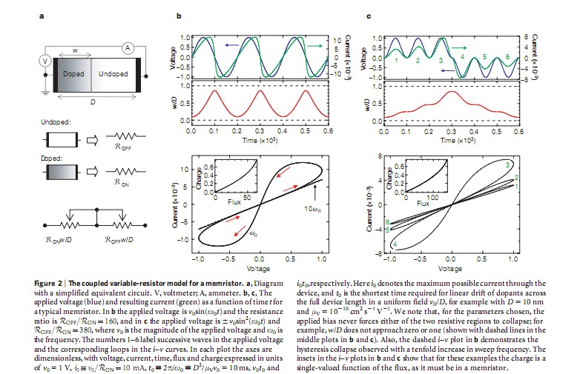
注释：
图2，忆阻器的一对可变电阻模型
a：忆阻器及其简化的电路图，V是电压计，A是电流计。b，c：典型忆阻器中作为时间函数的外加电压（蓝色）和产生的电流（绿色）。b图中外加电压为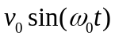,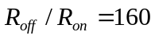。c图：外加电压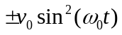，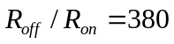，此处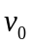是外加电压的幅度，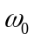是频率。图中数字1-6标注在外加电压连续波上，以及下图是相对应的i-v曲线回路。在每个图中的坐标轴都是无量纲的，电压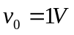，电流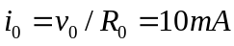，时间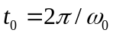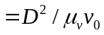=10ms,磁通是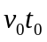，电荷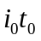。这里表示通过器件的最大可能电流，表示在均匀场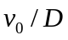中，掺杂线性漂移通过整个器件所需的最短时间，例如D=10nm，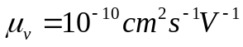。我们注意到对于这些选择的参数，外加电压没有使得两个区域中的任何一个消失。例如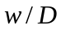没有到0或者1（在b、c图的中间图用虚线标示）。b图中的i-v虚线部分说明了当扫描频率以十倍速度增加时，滞回现象就消失。在b图c图中的i-v曲线中的小插图说明这些例子中电荷是磁通的单值函数，这必然是记忆电阻。
显然，w在区间[0，D]内方程（7）才成立。不同的硬开关状态是通过给予一个不同的边界条件定义的，比如假设w的值一旦达到两个边界中的任何一个，只要电压极性不变w就会一直保持这个常数。在这种情况下，在一个由电流控制的忆阻系统里，这个器件就就会满足标准的方程（方程（3）和方程（4））。在图3 a、3b定性的给出一个如此的忆阻器件可能的两种不同的i-v曲线。在图3a中,当电压的导数为负数时就会达到上界，产生一个明显的或“动态”负微分电阻。和实际的静态微分电阻不同，其微分电阻对时间和器件的历史不敏感，这里的动力学效应是由于器件电阻中电荷的改变导致的，这种效应可由对正弦驱动电压频率的强依赖性说明。在另外一种情况里，例如当外加电压的幅度大一倍将会更快的达到边界（Fig.3b）这个开关转换过程是电流的单值函数。尽管在硬开关情况下，对于开关转换从“关”（高阻值）状态到“开”状态（低阻值）似乎有一个明确定义的阈值电压，但是这个效果实际上是动态的。
这意味着当器件处于高阻值状态时，任何正电压v+加在上面，经过时间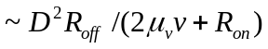都会转换到开状态。只要外加一个正的电压，器件就会一直保持在开状态，但是即使一个很小的负的偏压，都会使器件转化到关状态。这就是为什么在图3a,b中电流滞回曲线仅仅在正的扫描电压时才能被观察到。
在纳米尺度的器件上，加入很小的电压就会产生巨大的电磁场，强磁场反过来使离子产生很强的非线性输运。图3c就说明了这样一个例子，在这个例子里方程（6）的右边乘以了一个窗函数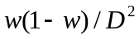，它对应于w接近0或者D时的非线性漂移。在这种情况下，开关转换要求更大量的电荷（或是一个阈值电压），以确保w到达两个边界。因此这种开关实际是二进制的，因为如果电压没有超过一个特殊的阈值，开或关状态就可以保持更长的时间。可以预料到电子的运动也是非线性的，这个可以归因于，在界面处的遂穿或者在强电场中电荷跃迁。在这种情况下，上面讨论的迟滞行为本质上仍然没变，只是i-v曲线变成非线性了。
方程（5）和（6)的模型展现出了双极开关已经描述过的许多特点，即，想使器件开关从开状态转换到关状态需要一个相反极性的电压。这种行为已通过实验在各种物质系统内观察到，这些系统有：有机薄膜，其内部含有带电掺杂物或可以移动的带电微粒；硫属化合物，它的开关作用被认为是由于离子迁移而不是相变导致的；金属氧化物，主要是TiO和各种钙钛矿。例如，与图2c和3c所示的模型相似的多状态或二进制开关分别在实验中观察到还显示出一些动态负微分电阻。典型的一个例子，在两种极性电压下观察到了图3c所示的迟滞现象，但是与Fig.3a中类似的i-v特性已经被报道过了。在我们自己对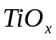器件的研究中，会经常观察到与图Fig.2b,2c和3c中类似的v-i特性。图3d说明一个实验的i-v特性，一个金属/氧化物/金属的交叉点器件，有一个仅仅5nm厚的氧化膜，最初里面有一层绝缘的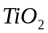和一个缺氧层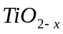。在这个系统里，氧空缺充当2个带电的掺杂离子，在外加电场作用下会漂移，从而移动层和层之间的分界限。从一个特殊忆阻系统中观察到的开关特性，有助于对器件状态变量边界条件的性质进行归类。
由于在许多薄膜中检测到的丰富的滞回i-v特性，二端器件现在可以被理解为由耦合运动方程定义的记忆行为，看成一个具有类似忆阻器行为的器件，这个是由成对的动态方程定义的，其中一些是定义器件内部状态的（已电离的）原子自由度，其他的是描述电子输运.。这些行为主要与许多电子器件的有源区有关，这些器件接续排列仅仅有几个纳米宽，所以即使是一个很小的外加电压都产生一个大的可以引起带电物质移动的电场。这些通过器件有源区的掺杂物或混杂物的运动可以使得器件的电阻产生巨大的改变。只要了解了这些器件的动力学性质并进行适当的应用，集成电路中的忆阻器和忆阻系统有可能极大地扩展电路的功能，这些器件都有可能很大程度上的扩展电路的功能。重要的应用包括超高密度的半导体非易失性存储器和有着类似神经突触功能的学习网络。
图3
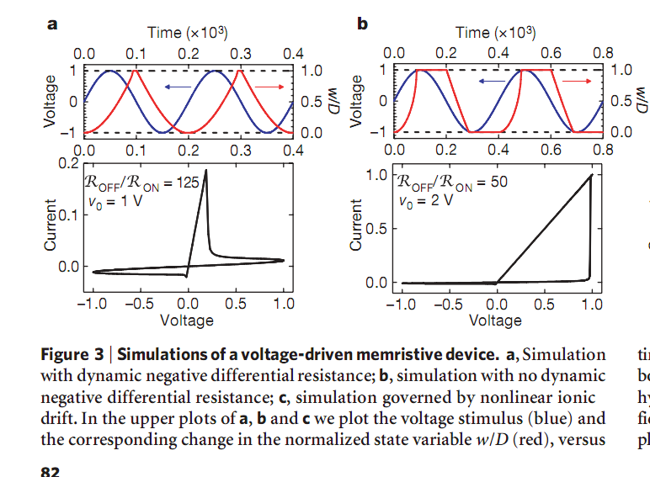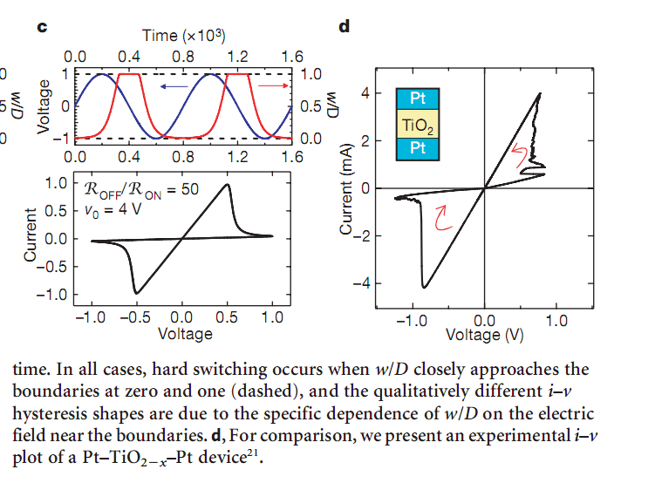
图3，电压驱动的忆阻器件的仿真。a.有动态负微分电阻的仿真。b.没有动态负微分电阻的仿真。C.由非线性离子漂移控制的仿真。在图a,b,c的上图，我们画出了电压激励（蓝色）以及对应的标准化状态变量w/D(红色)的变化，在所有的情况中，当w/D接近边界值0或1时硬开关现象就会出现，并且不同的i-v滞回曲线的形状决定于w/D对边界附近电场的特殊依赖。D.为了对比，我们给出了一个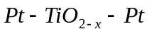器件的实验i-v图。

